嶺東科技大學114年高教深耕計畫-主冊
活動訊息公告暨經費規劃表
一、活動訊息公告
編號：
主辦單位 | 應用外語系
類別 | 面向一：教學創新精進
類別 | 策略1-1：厚植學生專業知能策略
類別 | 方案：113 貼近企業實務精熟智慧科技應用方案
類別 | □多元證照輔導班
公告主題 | 應用外語系日本語能力試驗-N3輔導課程
活動日期 | 開始日期及時間：114年03月14日9：00
活動日期 | 結束日期及時間：114年04月25日12：00
活動地點 | BW205教室
活動聯絡人 | 許容瑜 | 聯絡電話 | 校內分機3562
活動內容  說明 | - 活動目的：辦理產業證照輔導，提升學生產業競爭力。  - 主講人：許容瑜  - 參與對象：全校學生對於考取JLPT N3日語證照有興趣者  - 報名時間：114年3月14日起  - 報名方式：線上報名/應外系系辦報名  - 預期成效：  - 1. 對應本系教育目標，有效提升學生日語專業實務能力及就業競爭力。 2. 完成證照輔導班共計一班8小時課程開設，參與師生至少10人； 3. 輔導報名考照10人，預計考取證專業照5人（考照通過率50%以上）。
附件
備註：請於活動開始前二週填報

嶺東科技大學114年高教深耕計畫-主冊
高教深耕計畫執行成果摘要表
面向一 | 教學創新精進
策略 | 厚植學生專業知能策略
方案 | 113 貼近企業實務精熟智慧科技應用方案
公告主題 | 同活動訊息公告單
主辦單位 | 應用外語系
舉辦日期 | 114年 4月 16日至114年 5月 19日
辦理地點 | 寶文校區BW203、BW205、BW206
參加對象 | 校內教師人數 |  | 3 | 本校學生人數 | 25
參加對象 | 校外教師人數 |  | 0 | 校外學生人數 | 0
參加對象 | 校友參加人數 |  | 0 | 其他單位參加人數 | 0
活動（課程）目標 | 辦理專業日語證照輔導，提升學生外語競爭力。
成果摘要 | 量化成果 | 1.活動場次：N2、N3、BJT分別舉辦4場次  2.開班數：共3班（日間部3班）  3.開課名稱：「日語能力檢定N2證照輔導班」「日語能力檢定N3證照輔導班」「BJT商務日語能力考試-J3證照輔導班」  4.滿意度問卷回收數：16份  5.考取證照人數：N2、N3因考試日期為114年7月6日，故尚未能統計考取人數(本次N3有8位學員報考；N2有5位學員報考)；BJT4位學為通過，其餘4位尚未報考。  6.證照名稱：JLPT日本語能力測驗、BJT商務日語能力考試  9.滿意度平均值（5點量表）：4.5
成果摘要 | 質化成果 | - 透過本次課程/活動，於教師教學上有那些幫助：  本次輔導課程聚焦於日語檢定（JLPT N2、N3）與BJT商務日語能力考試的題型解析與文法重點，課程設計以「應考實戰力」為導向，協助學生建立對試題架構的理解，並培養策略性解題能力。課程內容涵蓋語彙、文法、讀解與聽解等多個面向，並融入實際演練，強化學生應試時的反應速度與答題精準度。  - 透過本次課程/活動，於學生學習上有那些提升：  在有限的授課時數中，教師需妥善整合重點知識，並靈活應對學生程度差異，這也累積了教師本身的教學經驗。整體而言，學生對課程反應積極，表示有助於釐清學習盲點並提升應考信心。
檢討與建議 | 由於課程場次僅為四次，面對多項檢定的複雜內容，時間分配需更為謹慎。未來可採主題式模組切割，分階段強化文法、讀解與聽力等關鍵項目，以提升學習效率與成效。此外，亦可鼓勵學生課後自主練習，搭配線上資源或模擬試題，形成「課中精講、課後練習」的雙軌學習模式，使短期輔導更具延伸效果。
附件 | 簽到表、課程講義
照片 | 請參閱附件。

附件一：課堂照片
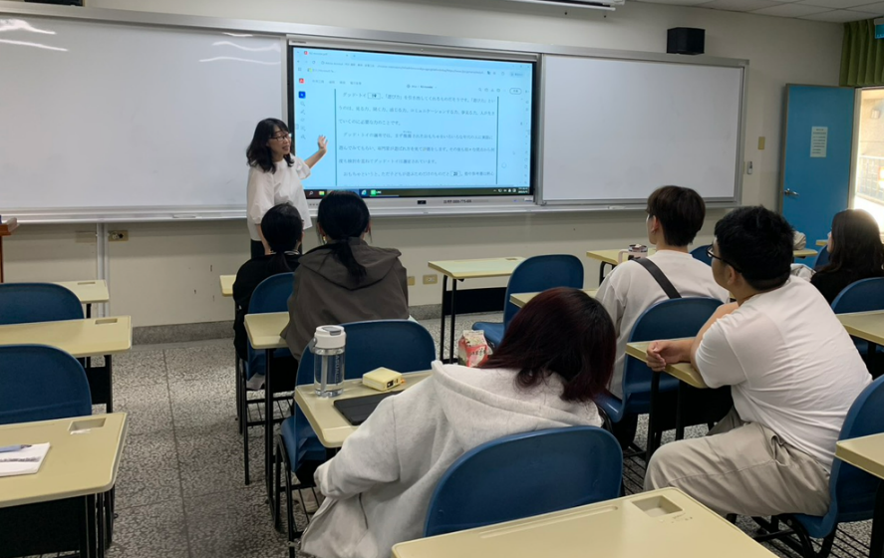
輔導情況（一）
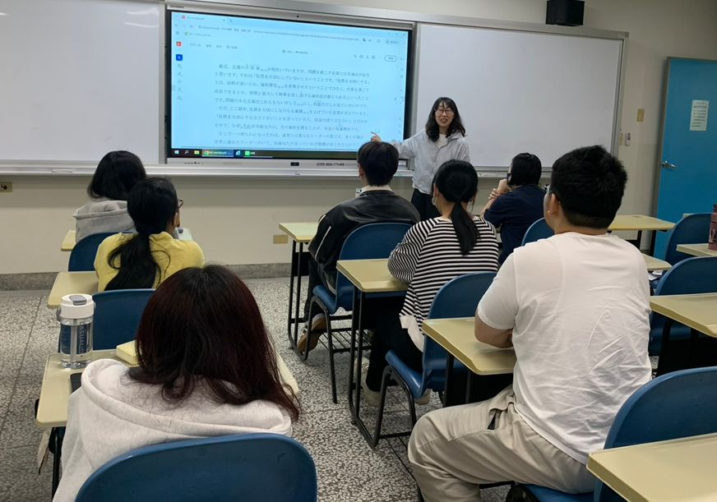
輔導情況（二）
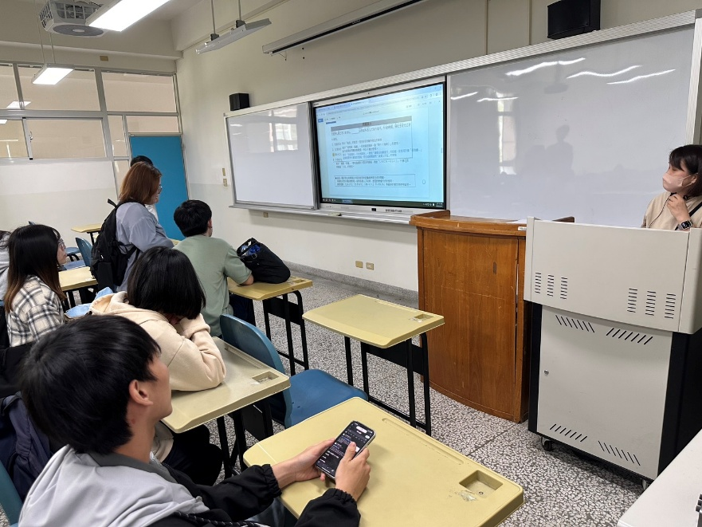
輔導情況（三）
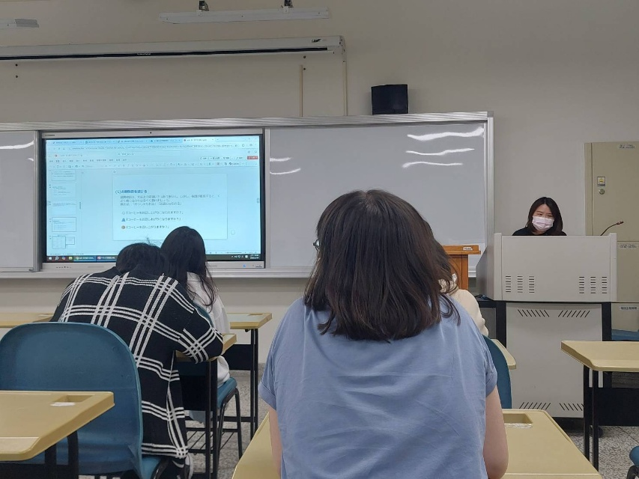
輔導情況（四）
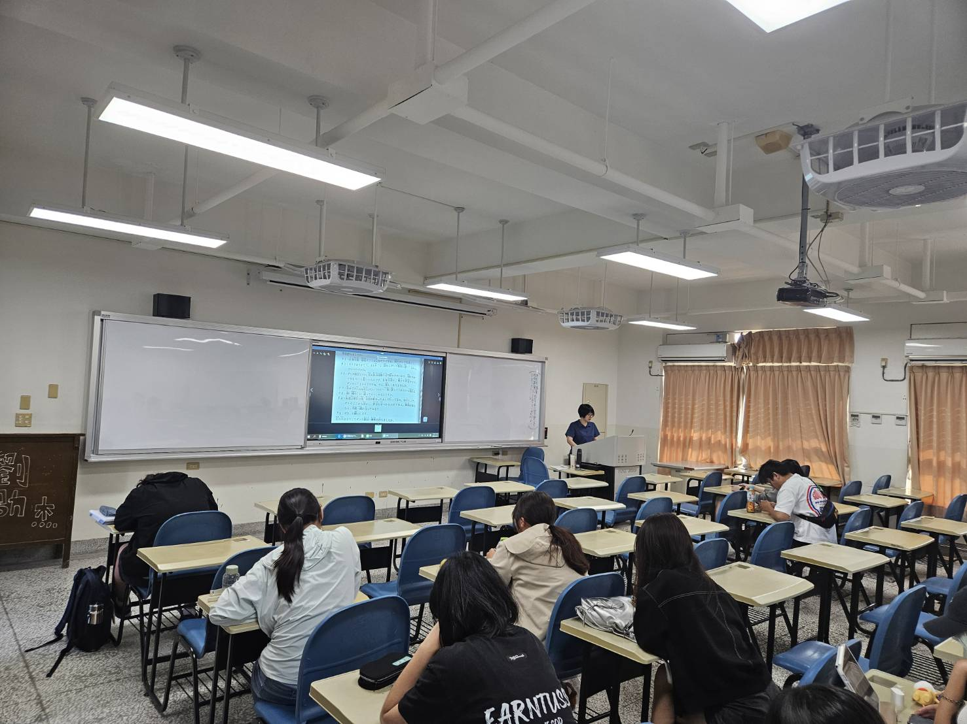
輔導情況（五）
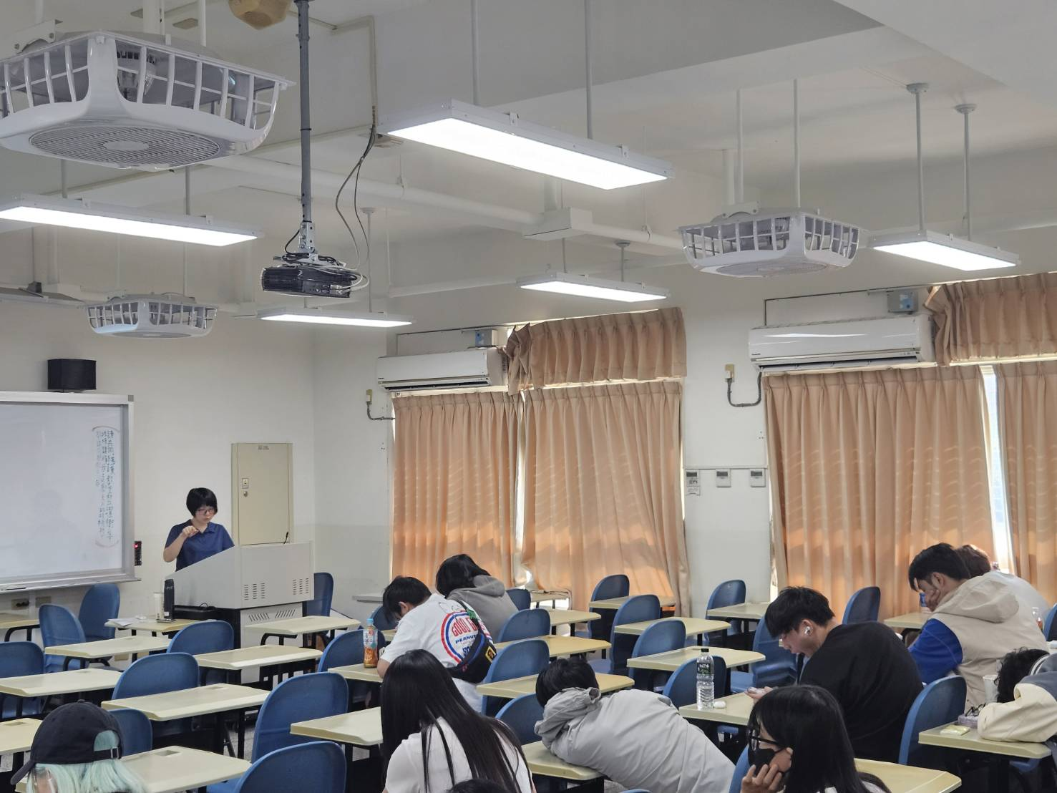
輔導情況（六）

